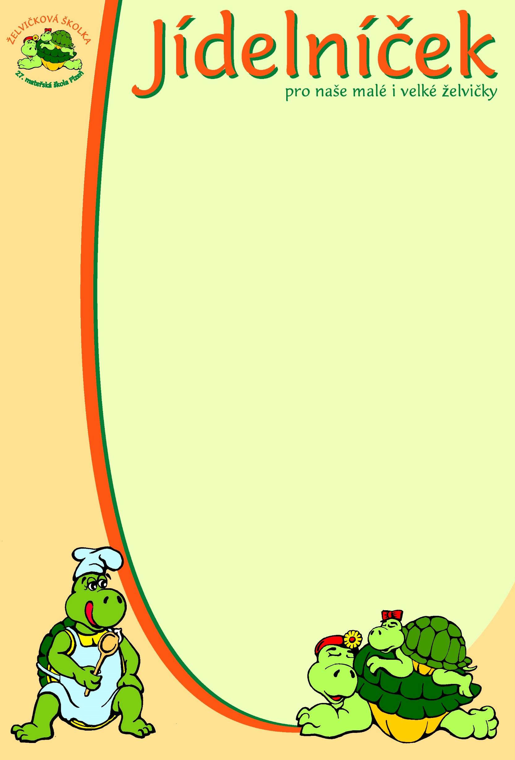

pro týden od 28.9. do 2.10. 2026
pondělí | Přesnídávka:
 | Oběd: | Státní svátek
 | Svačina:
úterý | Přesnídávka: | Toustový chléb, máslo, ledový salát , ovoce – 1,7  čaj, mléko, voda
 | Oběd: | Polévka zeleninová se sýrovým kapáním – 1,3,7,9  Guláš z hlívy ústřičné, chléb – 1,7,12  čaj, voda
 | Svačina: | Chléb, pomazánka z pečené mrkve – 1,7,9  čaj, voda, mléko
středa | Přesnídávka: | Chléb, pomazánka pórková, zelenina– 1,7  mléko, čaj, kakao, voda
 | Oběd: | Polévka špenátová s cornflakes – 1,3,7  Barevný těstovinový salát s masem a sýrem – 1,7  čaj, voda
 | Svačina: | Chléb, pomazánkové máslo s pažitkou – 1,7  čaj, voda, mléko
čtvrtek | Přesnídávka: | Chléb, pomazánka sluníčková, zelenina – 1,7  čaj, mléko, voda
 | Oběd: | Polévka hovězí vývar s nudličkami – 1,3,7,9  Treska na zelenině, rýže – 4  čaj, voda
 | Svačina: | Rajčatový sendvič – 1,7  čaj, voda, mléko
pátek | Přesnídávka: | Žitný chléb, pomazánka Rozhuda , ovoce – 1,7  čaj, mléko, bílá káva, voda
 | Oběd: | Polévka hrstková – 1,7,9  Kuřecí nudličky na bylinkách, bramborová kaše – 1,7  čaj, voda
 | Svačina: | Ovocné pyré, piškoty – 1,3,7  čaj, voda, mléko
Změna jídelníčku vyhrazena!

